UNIVERSITE NATIONALE DE HANOI
UNIVERSITE DES SCIENCES NATURELLES

Faculté de Chimie
Filière Francophone de Chimie

Tran Thi My Linh
Docteur en chimie

TRAVAUX PRATIQUES

DE

CHIMIE ANALYTIQUE QUANTITATIVE

Nhµ xuÊt b¶n ®¹i häc quèc gia hµ néi

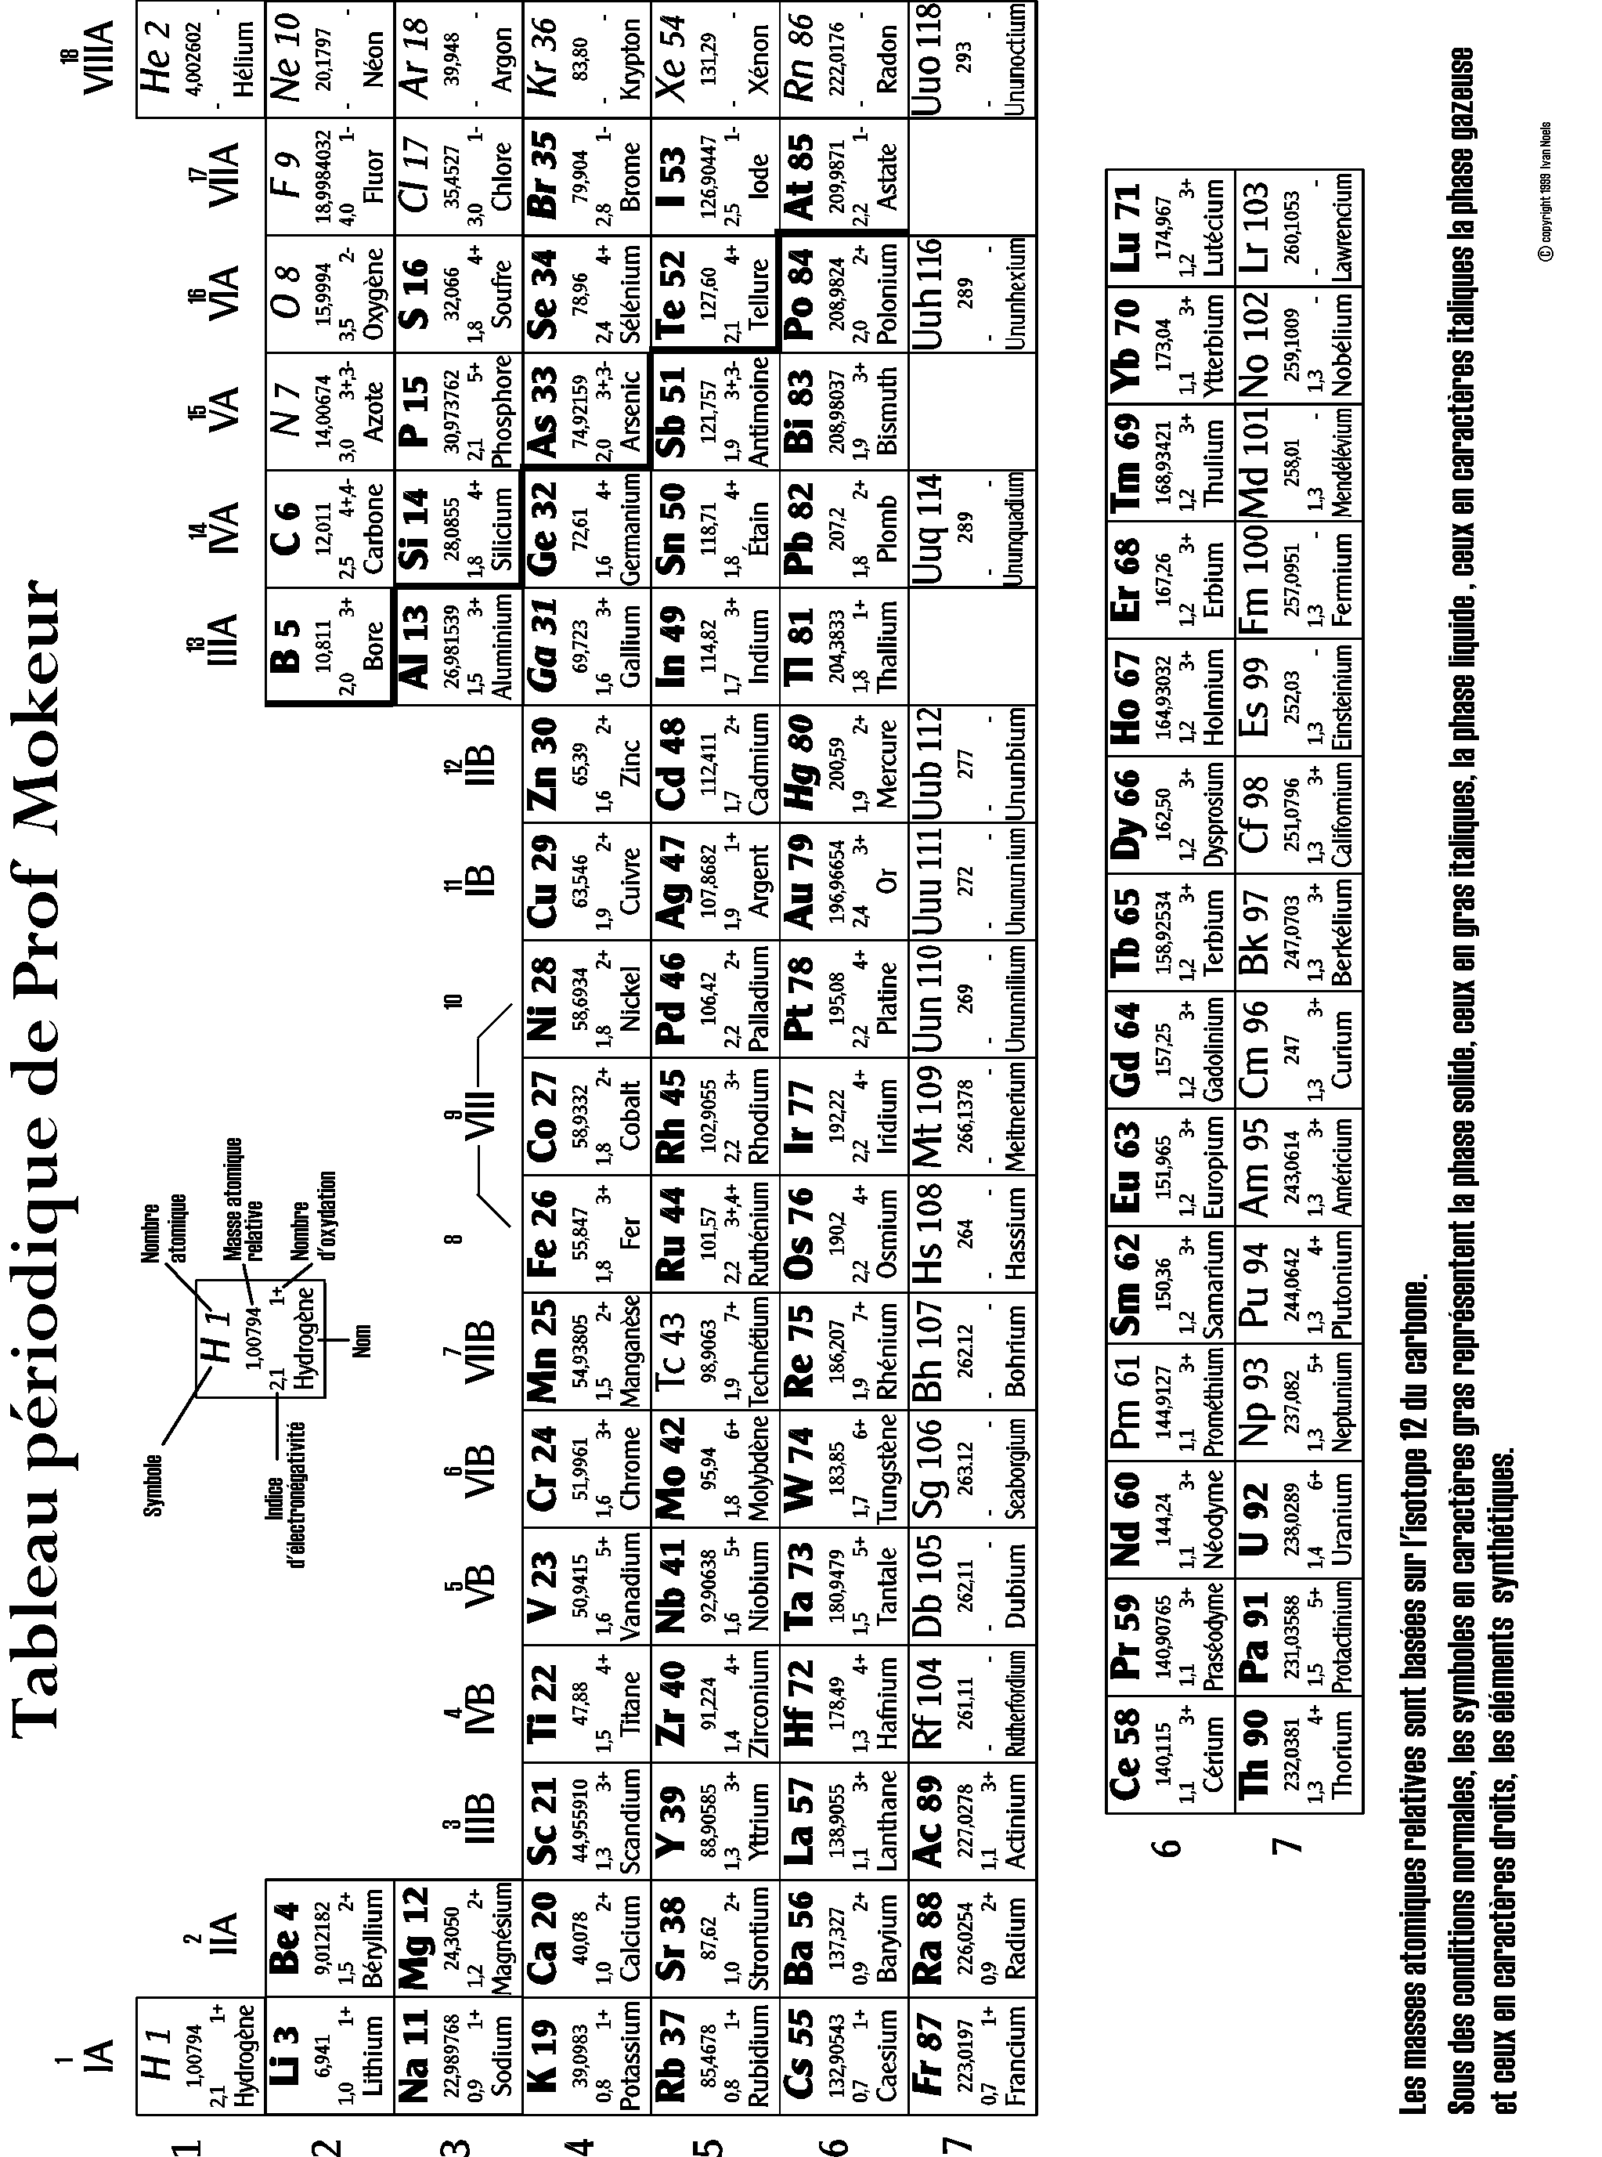

Remerciements
C’est avec mes sincères sentiments que je rédige ces quelques lignes de remerciements.
Je tiens en premier lieu à remercier
Le Professeur titulaire de la chaire de chimie analytique C. Ducauze de l’Institut National Agronomique Paris - Grignon, France;
Le Professeur titulaire en chimie J.L.Vernet de l’Université Toulon et Var, France;
Le Président du Cercle des Sciences Analytiques – Eurofins Anne Marie DE KERSABIEC;
Le Maître de conférences en chimie minérale C.Legein de l’Université du Maine, France.
Leurs précieux conseils qu’ils m’ont apportés ont fortement contribué à la rédaction de ce manuel.
Je souhaite remercier le Maître de conférences Hoang Minh Chau du comité de rédaction du Journal d’Analyse de Chimie, Physique et Biologie, qui m’a fait le grand honneur d’être commentateur de ce manuel .
Je tiens enfin à remercier toute ma famille ainsi que mes étudiants de leur fort encouragement durant tout le long de la réalisation de cet ouvrage .

Dr. Tran thi My Linh

Sommaire
Premiere partie
MATERIEL ET TECHNIQUE DE LABORATOIRE 1
Chapitre I: MATERIEL DE LABORATOIRE 3
1.1 Verrerie ordinaire 3
1.2 Verrerie graduée et jaugée 6
1.3 Nettoyage de la verrerie 8
1.4 Appareils de chauffage 9
1.5 Agitateurs 10
1.6 Aides au remplissage des pipettes 11
Chapitre II: TECHNIQUE DE LABORATOIRE 13
2.1 Filtration 13
2.2 Séchage 15
2.3 Utilisation des balances 16
Deuxieme partie
ANALYSE VOLUMETRIQUE 19
Chapitre III: NOTIONS THEORIQUES ET PRATIQUES FONDAMENTALS 21
3.1 Notions théoriques fondamentales 21
3.2 Notions pratiques fondamentales 25
Chapitre IV: TITRAGE ACIDO-BASIQUE 37
4.1 Généralités 37
4.2 Indicateurs colorés de pH 38
4.3 Quelques exemples de titrages 41
Chapitre V: TITRAGE COMPLEXOMETRIQUE 49
5 Principe d’un titrage complexométrique avec l’E.D.T.A 50
5.1 La formation des complexes : influence du pH 50
5.2 Les indicateurs de virage 52
5.3 Les méthodes de titrage avec l’E.D.T.A 56
5.4 Quelques exemples sur les titrages complexométriques 57
Chapitre VI: TITRAGE PAR PREClPITATION 63
6.1 Généralités 63
6.2 Méthode de Mohr 66
6.3 Méthode de Volhard 67
6.4 Méthode de Fajans 69
Chapitre VII: DOSAGE REDOX 71
7.1 Indicateurs d' oxydo - réduction 71
7.2 Bichromato - iodothiosulfatométrie 73
7.3 Manganimétrie 78
Troisieme partie
ANALYSE GRAVIMETRIQUE 85
Chapitre VIII: REACTIONS DE PRECIPITATION 87
8.1 Principe 87
8.2 Technique gravimétrique 88
8.3 Dosage gravimétrique du Baryum sous forme de BaSO₄ 90
8.4 Dosage des ions fer (III) à l'état d'oxyde ferrique 92
8.5 Dosage des ions calcium par calcination de l’oxalate de calcium 93
Quatrieme partie
ANALYSE D’ECHANTILLONS REELS 95
TP 1: DOSAGE DE LA TENEUR EN Mn DANS LA FONTE 97
- Principe 97
- Mode Opératoire 98
- Expression des résultats 98
- Produits chimiques 98
TP 2: DOSAGE DE Fe, Cr, Ni DANS L’ACIER 101
- Principe 101
2. Mode opératoire 102
3. Expression des résultats 104
4. Produits chimiques 104
TP 3: DOSAGE DE Cu, Sn, Pb ET Zn DANS LE LAITON 105
- Principe 105
- Mode opératoire 106
3. Expression des résultats 108
4. Produits chimiques 108
TP 4: DOSAGE DE Fe, Cu, Al, Zn DANS UN
ALLIAGE D’ALUMINIUM 109
1. Principe 109
2. Mode opératoire 109
3. Expression des résultats 111
4. Produits chimiques 111
TP 5: DOSAGE DE Al₂O₃, Fe₂O₃, CaO ET MgO
DANS LE CIMENT "PORLAN" 113
1. Principe 114
2. Mode opératoire 114
3. Expression des résultats 116
4. Produits chimiques 116
TP 6: DETERMINATION DE QUELQUES INDICES
CHIMIQUES DES EAUX USEES 117
1. Dosage de la teneur de l’oxygène dissous (DO) dans l’eau du robinet 117
2. Dosage de la demande chimique en oxygène (DCO) 119
3. Calculs 120
4. Produits chimiques 120
TP 7: DOSAGE DES SUCRES DANS LE LAIT
CONCENTRE SUCRE 123
- Principe 123
- Préparation de l’échantillon 124
- Mode opératoire 125
- Calculs 125
- Produits chimiques 126
TP 8: ANALYSE DE QUELQUES INDICES
CHIMIQUES DES MATIERES GRASSES 127
- Détermination de l’indice d’acide 127
- Détermination de l’indice de saponification 128
- Détermination de l’indice d’ester 129
- Détermination de l’indice d’iode 130
Mode opératoire 130
- Détermination de l’indice de peroxyde 131
- Calculs 132
- Produits chimiques 132
TP 9: ANALYSE DE QUELQUES INDICES CHIMIQUES
DE BOISSONS ALIMENTAIRES ALCOOLISEES 135
- Titrage de l’acide totale 135
- Dosage de l’acide cyanhydrique 136
- Dosage de la teneur en l’aldéhyde 137
- Dosage de la teneur totale en esters 138
- Produits chimiques 139
TP 10: DOSAGE DE LA TENEUR EN FORMALDEHYDE
ET EN PHENOL DANS QUELQUES PRODUITS
CHIMIQUES TECHNIQUES COMMERCIAUX;
DOSAGE DE LA TENEUR EN KIO₃ DANS LE SEL
ALIMENTAIRE IODE 141
- Dosage de la teneur en aldéhyde formique 141
- Dosage du phénol 142
- Dosage de la teneur en KIO₃ dans le sel alimentaire iodé 143
- Expression des résultats 144
5. Produits chimiques 144
TP 11: DOSAGE DE LA TENEUR EN
P₂O₅ DANS L’ENGRAIS CHIMIQUE NPK 145
- Principe 145
- Mode opératoire 146
- Expression des résultats 147
- Produits chimiques 147
TP 12: DOSAGE DE LA TENEUR EN Mn DANS
LE MINERAI PYROLUZITE 149
- Principe 149
- Mode opératoire 149
- Expression des résultats 150
- Produits chimiques 150
ANNEXES 151
Annexe 1 153
Annexe 2 154
Annexe 3 155
Annexe 4 156
Annexe 5 158
Annexe 6 159
Annexe 7 162
BIBLIOGRAPHIE 169

